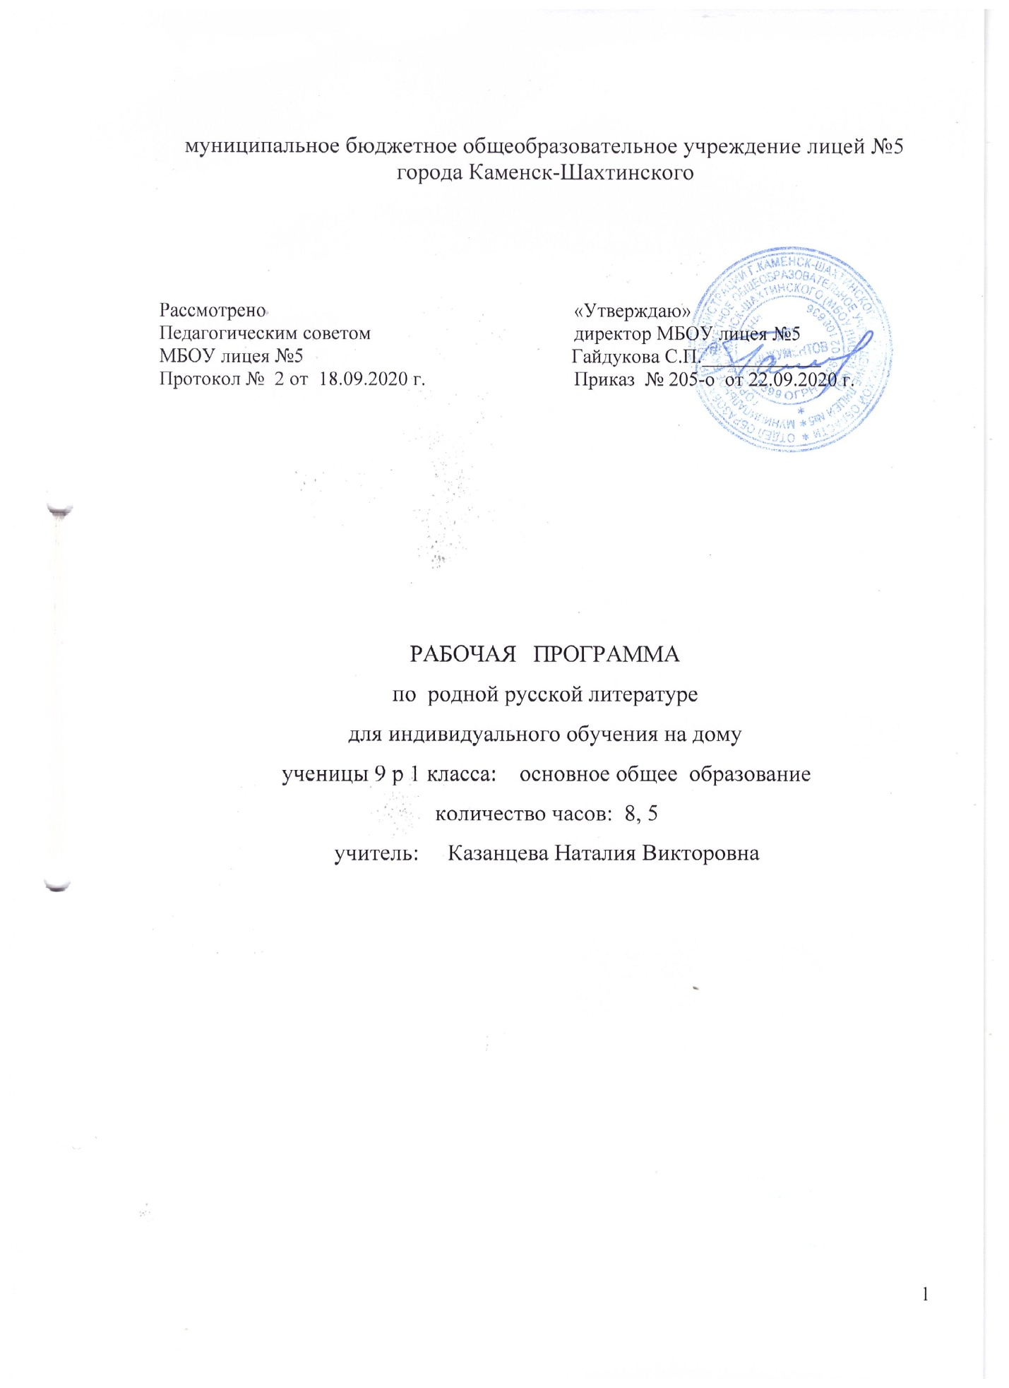

Оглавление.

1 | Пояснительная записка | 3
2 | Планируемые результаты | 6
3 | Содержание учебного предмета | 10
4 | Календарно-тематическое планирование | 13

1.Раздел. Пояснительная записка.
Рабочая программа по родной (русской) литературе для 9 класса основной общеобразовательной школы составлена и реализуется на основе следующих документов:
1.ФЗ № 273 «Об образовании в Российской Федерации»;
2.Закон РО № 26-3С «Об образовании в РО»;
3. Федеральный государственный образовательный стандарт основного общего образования.
4. Письмо Министерства образования и науки РФ от 16.01.2013г. N-HT-41-08 "О перечне "100 книг" по истории, культуре и литературе народов Российской Федерации"
5. Основная образовательная программа основного общего образования МБОУ лицей №5.
6.Положение о рабочей программе учителя МБОУ лицей № 5;
7.Учебный план МБОУ лицей №5 на 2020-2021 учебный год.
8.Письмо СанПиН 2.4.2821-10 от 16.03.2011 г. «Санитарно-эпидемиологические требования к условиям организации обучения в общеобразовательных учреждениях».
Цели учебного предмета Родная русская литература» являются:
- формирование духовно развитой личности, обладающей гуманистическим мировоззрением, национальным самосознанием и общероссийским гражданским сознанием, чувством патриотизма;
- развитие интеллектуальных и творческих способностей обучающихся, необходимых для успешной социализации и самореализации личности;
- постижение произведений отечественной литературы, их чтение и анализ, основанный на понимании образной природы искусства русского слова, связи искусства с жизнью;
- поэтапное, последовательное формирование умений вдумчиво читать, комментировать, анализировать и интерпретировать художественный текст;
- овладение возможными алгоритмами постижения смыслов, заложенных в произведении, и создание собственного текста;
- овладение важнейшими общеучебными умениями: формулировать цели деятельности, выдвигать гипотезу исседования, планировать свою деятельность, осуществлять библиографический поиск, находить и обрабатывать необходимую информацию из различных источников, включая Интернет.
Основными задачами изучения предмета являются:
- воспитать духовно-развитую личность, способную к культурной самоидентификации, обладающую гуманистическим мировоззрением, общероссийским гражданским сознанием, чувством патриотизма;
- воспитать любовь к родной (русской) литературе и культуре, формировать потребность в систематическом чтении книг, в том числе курских писателей;
- формировать умения воспринимать, анализировать, критически оценивать прочитанное, создавать развернутые высказывания аналитического и интерпретирующего характера;
- осознавать художественную картину жизни, отраженную в литературном произведении, на уровне интеллектуального осмысления;
- овладевать умениями творческого чтения и анализа художественных произведений с привлечением необходимых сведений по краеведению, теории и истории литературы, многоаспектного диалога с автором произведения, с разнообразными читательскими позициями;
- развивать коммуникативно-эстетические способности через активизацию речи, исследовательскую и творческую рефлексии.
Общая характеристика учебного предмета
ФГОС ООО признает приоритетной духовно-нравственную ценность литературы для школьника – будущего гражданина своей страны, любящего свой народ и уважающего его традиции, язык и культуру. Изучение родной литературы играет ведущую роль в процессах воспитания личности, развития ее нравственных качеств и творческих способностей, в сохранении и развитии национальных традиций и исторической преемственности поколений. Родная литература как культурный символ России, высшая форма существования российской духовности и языка в качестве школьного предмета посредством воздействия на эстетические чувства воспитывает в человеке патриотизм, чувства исторической памяти, принадлежности к культуре, народу и всему человечеству.
Кроме того, это учебный предмет, направленный на получение знаний о литературных произведениях, освоение общекультурных навыков чтения, восприятия и понимания текстов родной литературы, развитие образного, ассоциативного и логического мышления. Знакомство с произведениями словесного искусства нашей страны расширяет представления обучающихся о богатстве и многообразии художественной культуры, духовного и нравственного потенциала России. Через литературу передаются от поколения к поколению нравственные и эстетические традиции родной (русской) культуры.
Стратегическая цель изучения родной русской литературы литературы – формирование потребности в качественном чтении, культуры читательского восприятия и понимания литературных текстов.
Место учебного предмета
Согласно учебному плану МБОУ лицея № 5 на 2020-2021 учебный год на изучение родной русской литературы в 9 классе отводится 17 часов (0, 5 часа в неделю, 34 учебных недели). Согласно дополнению к Календарному учебному графику МБОУ лицея №5 на 2020-2021 учебный год для индивидуального обучения ученицы 9 р1 класса с 23.09.2020г выделено 8, 5 часов, при этом содержание программы выполняется полностью.
Описание ценностных ориентиров содержания учебного предмета .
Литература как учебный предмет обладает огромным воспитательным потенциалом , дающим учителю возможность не только развивать интеллектуальные способности учащихся, но и формировать их ценностно-мировоззренческие ориентиры, которые позволят им адекватно воспринимать проблематику произведений отечественной классики, т.е. включаться в диалог с писателем. Приобщение к « вечным » ценностям, исповедуемым литературной классикой , является одним из главных направлений школьно литературного образования и способствует постановке таких его приоритетных целей, как :
Воспитание духовно развитой личности, испытывающей потребность в саморазвитии и внутреннем обогащении, расширении культурного кругозора и реализации накопленного духовного опыта в общественной практике ;
- Формирование гуманистического мировоззрения, базирующегося на понимании ценности человеческой личности, признании за нею права на свободное развитие и проявление ее творческих способностей;
- Формирование основ гражданского самосознания, ответственности за происходящее в обществе и в мире, активной жизненной позиции;
- Воспитание чувства патриотизма, любви к Отечеству и его великой истории и культуре, а также уважения к истории и традициям других народов;
- Развитие нравственно-эстетического подхода к оценке явлений действительности, стремления к красоте человеческих взаимоотношений , высокие образцы которых представлены в произведениях отечественной классики;
- Приобщение к творческому труду, направленному на приобретение умений и навыков , необходимых для полноценного усвоения литературы как учебной дисциплины и вида искусства
Раздел2. Планируемые результаты.
Личностные, метапредметные и предметные результаты
Личностные результаты:
• воспитание российской гражданской идентичности: патриотизма, любви и уважения к Отечеству, чувства гордости за свою Родину, прошлое и настоящее многонационального народа России; осознание своей этнической принадлежности, знание истории, языка, культуры своего народа, своего края, основ культурного наследия народов России и человечества; усвоение гуманистических, демократически и традиционных ценностей многонационального российского общества; воспитание чувства ответственности и долга перед родиной;
• формирование ответственного отношения к учению, готовности и способности обучающихся к саморазвитию и самообразованию на основе мотивации к обучению и познанию, осознанному выбору и построению дальнейшей индивидуальной траектории образования на базе ориентировки в мире профессий и профессиональных предпочтений, с учётом устойчивых познавательных интересов;
• формирование целостного мировоззрения, соответствующего современному уровню развития науки и общественной практики, учитывающего социальное, культурное, языковое, духовное многообразие современного мира;
• формирование осознанного, уважительного и доброжелательного отношения к другому человеку, его мнению, мировоззрению, культуре, языку, вере, гражданской позиции, к истории, культуре, религии, традициям, языкам, ценностям народов России и народов мира; готовности и способности вести диалог с другими людьми и достигать в нём взаимопонимания;
• освоение социальных норм, правил поведения, ролей и форм социальной жизни в группах и сообществах, включая взрослые и социальные сообщества; участие в школьном самоуправлении и общественной жизни в пределах возрастных компетенций с учётом региональных, этнокультурных, социальных и экономических особенностей;
• развитие морального сознания и компетентности в решении моральных проблем на основе личностного выбора, формирование нравственных чувств и нравственного поведения, осознанного и ответственного отношения к собственным поступкам;
• формирование коммуникативной компетентности в общении и сотрудничестве со сверстниками, старшими и младшими в процессе образовательной, общественно полезной, учебно-исследовательской, творческой и других видов деятельности;
• формирование основ экологической культуры на основе признания ценности жизни во всех её проявлениях и необходимости ответственного, бережного отношения к окружающей среде;
• осознание значения семьи в жизни человека и общества, принятие ценности семейной жизни, уважительное и заботливое отношение к членам своей семьи;
• развитие эстетического сознания через освоение художественного наследия народов России и мира, творческой деятельности эстетического характера.
Метапредметные результаты:
• умение самостоятельно планировать пути достижения целей, в том числе альтернативные, осознанно выбирать наиболее эффективные способы решения учебных и познавательных задач;
• умение соотносить свои действия с планируемыми результатами, осуществлять контроль своей деятельности в процессе достижения результата, определять способы действий в рамках предложенных условий и требований, корректировать свои действия в соответствии с изменяющейся ситуацией;
• умение оценивать правильность выполнения учебной задачи, собственные возможности её решения;
• владение основами самоконтроля, самооценки, принятия решений и осуществления осознанного выбора в учебной и познавательной деятельности;
• умение определять понятия, создавать обобщения, устанавливать аналогии, классифицировать, самостоятельно выбирать основания и критерии для классификации, устанавливать причинно-следственные связи, строить логическое рассуждение, умозаключение (индуктивное, дедуктивное и по аналогии) и делать выводы;
•умение создавать, применять и преобразовывать знаки и символы, модели и схемы для решения учебных и познавательных задач;
•смысловое чтение;
• формирование и развитие экологического мышления, умение применять его в познавательной, коммуникативной, социальной практике и профессиональной ориентации;
развитие мотивации к овладению культурой активного использования словарей и других поисковых систем;
• умение организовывать учебное сотрудничество и совместную деятельность с учителем и сверстниками; работать индивидуально и в группе: находить общее решение и разрешать конфликты на основе согласования позиций и учёта интересов; формулировать, аргументировать и отстаивать своё мнение; умение осознанно использовать речевые средства в соответствии с задачей коммуникации, для выражения своих чувств, мыслей и потребностей; планирования и регуляции своей деятельности; владение устной и письменной речью; монологической контекстной речью;
• формирование и развитие компетентности в области использования информационно-коммуникационных технологий.
• Умение самостоятельно определять цели своего обучения, ставить и формулировать для себя новые задачи в учёбе и познавательной деятельности, развивать мотивы и интересы своей познавательной деятельности;
Предметные результаты:
- осознание значимости чтения и изучения родной литературы для своего дальнейшего развития; формирование потребности в систематическом
чтении как средстве познания мира и себя в этом мире, гармонизации отношений человека и общества, многоаспектного диалога;
- понимание родной литературы как одной из основных национально-культурных ценностей народа, как особого способа познания жизни;
- обеспечение культурной самоидентификации, осознание коммуникативно-эстетических возможностей родного языка на основе изучения выдающихся произведений культуры своего народа, российской и мировой культуры;
- воспитание квалифицированного читателя со сформированным эстетическим вкусом, способного аргументировать свое мнение и оформлять его словесно в устных и письменных высказываниях разных жанров, создавать развернутые высказывания аналитического и интерпретирующего характера, участвовать в обсуждении прочитанного, сознательно планировать свое досуговое чтение;
- развитие способности понимать литературные художественные произведения, отражающие разные этнокультурные традиции;
- овладение процедурами смыслового и эстетического анализа текста на основе понимания принципиальных отличий литературного художественного текста от научного, делового, публицистического и т.п., формирование умений воспринимать, анализировать, критически оценивать и интерпретировать прочитанное, осознавать художественную картину жизни, отраженную в литературном произведении, на уровне не только эмоционального восприятия, но и интеллектуального осмысления».
Раздел 3. Содержание курса
«Житие Сергия Радонежского». Житийный жанр в древнерусской литературе. Историческая основа «Жития Сергия Радонежского». Сергий Радонежский – воплощение национального нравственного идеала, олицетворение Святой Руси.
ИЗ ЛИТЕРАТУРЫ XVIII ВЕКА
И. П. Богданович. Обзор жизни и творчества. Отрывки из повести «Душенька». ( самостоятельное чтение)
ИЗ РУССКОЙ ЛИТЕРАТУРЫ XIX ВЕКА
И. С. Тургенев. Слово о писателе. Повесть «Вешние воды». История любви. Светлые воспоминания на склоне жизни. Характеры героев повести.
А. А. Фет. Автобиографический рассказ «Кактус». Сюжет. Герои.
ИЗ РУССКОЙ ПРОЗЫ XX ВЕКА
М. Горький. Слово о писателе. «Песня о Соколе». Своеобразие композиции. Художественные особенности «Песни…»
К. Г. Паустовский. Рассказ «Телеграмма». Композиция рассказа. Нравственные проблемы. Авторская позиция. Роль пейзажа. Смысл названия.
В .П. Астафьев. «Рукавички», «Рукой согретый хлеб» (из книги «Затеси»). Лирическая миниатюра. Нравственный выбор. Человек на войне. Личные переживания героя-рассказчика.
А. С. Грин. Слово о писателе. Рассказ «Зелёная лампа». Сюжет, композиция. Характеры героев. Смысл названия.
Ю. К .Олеша. «Друзья». Кого можно назвать настоящим другом.
Ю.П. Казаков «Запах хлеба». Память о близких людях. Проблема утраты связи с отчим домом.
В. А. Каверин. «Два капитана». Приключенческий роман. Настойчивость и целеустремлённость главного героя в достижении мечты. Нравственные проблемы в романе.
Ю. М. Нагибин. «Старая черепаха». Сюжет рассказа, герои. Проблема ответственности. Особенности композиции.
А. Г. Алексин. «А тем временем где-то». Сюжет повести, главные герои. Желание юного героя понять себя и окружающих. Проблема выбора.
Г. Н. Щербакова. «Вам и не снилось». История о первой любви. Проблема взаимоотношения подростков друг с другом, родителей с детьми. Смысл названия повести.
ИЗ РУССКОЙ ПОЭЗИИ
Стихи о маме (Э. Асадов «Письмо с фронта», А. Прокофьев «Мама», Ж. Баринова «Чтобы жить без тревог и печали», Е. Трутнева «Мама» и др.)
ВЕЛИКАЯ ОТЕЧЕСТВЕННАЯ ВОЙНА В РУССКОЙ ЛИТЕРАТУРЕ
Н. Н. Сидоренко. Стихи. «Память», «Костры не гаснут», «Открой глаза на белый свет», «Белым-бело». Стихи поэтов-фронтовиков. Героизм, патриотизм, трудности военных лет, чувство скорбной памяти и чувство любви к Родине в стихотворениях о войне.
А. Сурков «Утро победы»
Н. Ушаков «Накануне»
А. Фатьянов «Где же вы теперь, друзья-однополчане»?
Ю. Друнина «Зинка», «Я только раз видала рукопашный…»
А. Межиров «Человек живёт на белом свете» и др.
К. М. Симонов.«Свеча». Человеколюбие, уважение к людям другой национальности, сострадание, гуманистическая идея рассказа. Материнская любовь не знает национальности. «Третий адъютант». Смелость и трусость, уверенность в победе, героизм.
А.Н. Толстой. «Русский характер». Черты характера русского человека. Скромность, сдержанность главного героя. Образ рассказчика.
К.Д. Воробьев. «Седой тополь». Борьба за жизнь в лагере военнопленных. Судьба главного героя. Образы-символы.
ИЗ ЛИТЕРАТУРЫ ДОНСКОГО КРАЯ
ИЗ СОВРЕМЕННОЙ РУССКОЙ ЛИТЕРАТУРЫ XXI ВЕКА
А.Костюнин. «Поводырь». Рассказ о слепом учителе.
Л. Улицкая. «Детство сорок девять». Книга о послевоенном детстве. (Самостоятельное ознакомительное чтение)
О.Павлова. «Гришка». Герои рассказа. Сопереживание. Милосердие.
Тематическое планирование
№ п/п | Разделы, темы | Кол-во часов
1 | Из древнерусской литературы | 0,5
2 | Из русской литературы XIX века | 0, 5
3 | Литература ХХ века | 6, 5
4 | Современная литература | 1
 | Итого | 8, 5

Раздел 4. Календарно-тематическое планирование «Родная (русская) литература 9 класс».
№ урока | Раздел курса. Тема урока | Дата
 | Сергий Радонежский – воплощение национального нравственного идеала, олицетворение Святой Руси. | 23.09
 | ИЗ РУССКОЙ ЛИТЕРАТУРЫ XIX ВЕКА  История любви в повести И. С. Тургенева «Вешние воды». Характеры главных героев повести. А.А. Фет . Автобиографический рассказ «Кактус». Сюжет. Герои рассказа. Сочинение «Мой Фет» | 7.10
 | ИЗ РУССКОЙ ПРОЗЫ XX ВЕКА  М. Горький. «Песня о Соколе». Своеобразие композиции. Художественные особенности. Нравственные проблемы рассказа К. Г. Паустовского «Телеграмма». Роль художественной детали в раскрытии темы одиночества. | 21.10
 | В .П. Астафьев. «Рукавички», «Рукой согретый хлеб» (из книги «Затеси»). Личные переживания героя-рассказчика. А .С.Грин. Рассказ «Зелёная лампа». Характеры героев. Смысл названия | 11.11
 | Проблема утраты связи с отчим домом в рассказе Ю.П. Казакова «Запах хлеба». Ю. К. Олеша. «Друзья». Кого можно назвать настоящим другом. | 25.11
 | В. А. Каверин «Два капитана». Приключенческое начало в романе. Обзор содержания. Нравственные проблемы романа | 9.12
 | Ю. М. Нагибин «Старая черепаха». Сюжет рассказа, герои. Проблема ответственности. Особенности композиции. | 23.12
 | А. Г. Алексин «А тем временем где-то». Сюжет. Герои. Нравственные проблемы рассказа. | 20.01
 | Г. Н. Щербакова. «Вам и не снилось». История о первой любви. Сочинение «Размышляем над прочитанным» | 3.02
 | ИЗ РУССКОЙ ПОЭЗИИ .  Стихи о маме (Э. Асадов «Письмо с фронта», А. Прокофьев «Мама», Ж. Баринова «Чтобы жить без тревог и печали», Е. Трутнева «Мама») | 17.02
 | ВЕЛИКАЯ ОТЕЧЕСТВЕННАЯ ВОЙНА В РУССКОЙ ЛИТЕРАТУРЕ  Великая Отечественная война в творчестве поэтов-фронтовиков. Любовь к родине и тема памяти в стихах | 3.03
 | Гуманистическая направленность рассказа К. М. Симонова «Свеча». | 17.03
 | А. Н. Толстой «Русский характер». Черты характера русского человека. | 7.04
 | К.Д. Воробьев «Седой тополь». Борьба за жизнь в лагере военнопленных. | 21.04
 | Из литературы Донского края. Литературная гостиная «Край родной…» | 28.04
 | ИЗ СОВРЕМЕННОЙ РУССКОЙ ЛИТЕРАТУРЫ XXI ВЕКА А.Костюнин. «Поводырь» - рассказ о «светлом человеке». Проблематика рассказа  «Никто и никогда не исчезнет...». О. Павлова «Гришка». | 5.05
 | Итоговое занятие «Путешествие по страницам прочитанных книг» | 19.05

